О внесении изменений в постановление акимата Алматинской области от 22 сентября 2015 года № 421 "Об утверждении регламентов государственных услуг в области охраны окружающей среды"
Утративший силу
Постановление акимата Алматинской области от 06 мая 2016 года № 228. Зарегистрировано Департаментом юстиции Алматинской области 10 июня 2016 года № 3885. Утратило силу постановлением акимата Алматинской области от 8 апреля 2020 года № 154
Сноска. Утратило силу постановлением акимата Алматинской области от 08.04.2020 № 154 (вводится в действие по истечении десяти календарных дней после дня его первого официального опубликования).
В соответствии со статьей 37 Закона Республики Казахстан от 23 января 2001 года "О местном государственном управлении и самоуправлении в Республике Казахстан", статьей 16 Закона Республики Казахстан от 15 апреля 2013 года "О государственных услугах" и приказом Министра энергетики Республики Казахстан от 23 апреля 2015 года № 301 "Об утверждении стандартов государственных услуг в области охраны окружающей среды", акимат Алматинской области ПОСТАНОВЛЯЕТ:
1. Внести в постановление акимата Алматинской области от 22 сентября 2015 года № 421 "Об утверждении регламентов государственных услуг в области охраны окружающей среды" (зарегистрированного в Реестре государственной регистрации нормативных правовых актов от 27 октября 2015 года № 3500, опубликованного в газетах "Огни Алатау" и "Жетысу" от 2 февраля 2016 года № 15) следующие изменения:
1) регламент государственной услуги "Выдача разрешений на эмиссии в окружающую среду для объектов II, III и IV категории" утвержденный указанным постановлением изложить в новой редакции согласно приложению 1 настоящему постановлению;
2) регламент государственной услуги "Выдача заключений государственной экологической экспертизы для объектов II, III и IV категорий" утвержденный указанным постановлением изложить в новой редакции согласно приложению 2 настоящему постановлению.
2. Возложить на руководителя государственного учреждения "Управление природных ресурсов и регулирования природопользования Алматинской области" опубликование настоящего постановления после государственной регистрации в органах юстиции в официальных и периодических печатных изданиях, а также на интернет-ресурсе, определяемом Правительством Республики Казахстан, и на интернет-ресурсе областного акимата.
3. Контроль за исполнением настоящего постановления возложить на заместителя акима области Бескемпирова Серикжана Ислямовича.
4. Настоящее постановление вступает в силу со дня государственной регистрации в органах юстиции и вводится в действие по истечении десяти календарных дней после дня его первого официального опубликования.
Аким области | А. Баталов
Приложение 1 к постановлению акимата Алматинской области от 06 мая 2016 года № 228 Утвержден постановлением акимата Алматинской области от 22 сентября 2015 года № 421
Регламент государственной услуги "Выдача разрешений на эмиссии в окружающую среду для объектов II, III и IV категории"
1. Общие положения

1. Государственная услуга "Выдача разрешений на эмиссии в окружающую среду для объектов II, III и IV категории" (далее – государственная услуга) оказывается бесплатно физическим и юридическим лицам (далее – услугополучатель) государственным учреждением "Управление природных ресурсов и регулирования природопользования Алматинской области" (далее – услугодатель).
Государственная услуга предоставляется на основании стандарта государственной услуги "Выдача разрешений на эмиссии в окружающую среду для объектов II, III и IV категорий", утвержденного приказом Министра энергетики Республики Казахстан от 23 апреля 2015 года № 301 (далее – Стандарт).
2. Форма оказания государственной услуги: электронная (частично автоматизированная) и (или) бумажная.
3. Результат оказания государственной услуги – разрешение, переоформление разрешения на эмиссии в окружающую среду для объектов II, III, IV категорий (далее – разрешение) либо мотивированный ответ об отказе в оказании государственной услуги в случаях и по основаниям, предусмотренным пунктом 10 Стандарта.
2. Описание порядка действий структурных подразделений (работников) услугодателя в процессе оказания государственной услуги
4. Основанием для начала процедуры(действия)по оказанию государственной услуги является обращение услугополучателя (либо его представителя по доверенности) с пакетом документов, согласно пункту 9 Стандарта.
5. Содержание каждой процедуры (действия), входящей в состав процесса оказания государственной услуги:
1) прием и регистрация документов, направление руководителю услугодателя. Результат – прием и регистрация документов;
2) рассмотрение документов и определение ответственного исполнителя услугодателя. Результат – определение ответственного исполнителя услугодателя;
3) рассмотрение документов и оформление разрешения либо мотивированного ответа об отказе в оказании государственной услуги, направление руководителю услугодателя для подписания. Результат – оформление разрешения либо мотивированного ответа об отказе в оказании государственной услуги;
4) подписание разрешения либо мотивированного ответа об отказе в оказании государственной услуги, передача на регистрацию в канцелярию услугодателя. Результат – регистрация разрешения либо мотивированного ответа об отказе в оказании государственной услуги;
5) выдача результата оказания государственной услуги. Результат – выдача разрешения либо мотивированного ответа об отказе в оказании государственной услуги.
Длительность выполнения каждой процедуры (действия), входящей в состав процесса оказания государственной услуги, согласно пункту 4 Стандарта.
3. Описание порядка взаимодействия структурных подразделений (работников) услугодателя в процессе оказания государственной услуги
6. Перечень структурных подразделений (работников) услугодателя, которые участвуют в процессе оказания государственной услуги:
1) работник канцелярии услугодателя;
2) руководитель услугодателя;
3) ответственный исполнитель услугодателя.
7. Описание последовательности процедур (действий) между структурными подразделениями (работниками) приведены в приложении 1 настоящего регламента "Справочнике бизнес-процессов оказания государственной услуги". Длительность выполнения каждой процедуры (действия), входящей в состав процесса оказания государственной услуги, согласно пункту 4 Стандарта.
4. Описание порядка взаимодействия с Государственной корпорацией "Правительство для граждан" и (или) иными услугодателями, а также порядка использования информационных систем в процессе оказания государственной услуги
8. Для получения государственной услуги услугополучатель предоставляет в Государственную корпорацию "Правительство для граждан" (далее – Государственная корпорация") необходимыедокументы, указанные в пункте 9 Стандарта.
9. Описание процесса получения результата оказания государственной услуги через Государственную корпорацию, приведены в приложении 2 настоящего регламента. Длительность выполнения каждой процедуры (действия), входящей в состав процесса оказания государственной услуги, согласно пункту 4 Стандарта.
10. Описание порядка обращения и последовательности процедур (действий) услугодателя и услугополучателя при оказании государственной услуги через веб-портал "электронного правительства" (далее – портал):
1) услугополучатель регистрируется на портале, направляет электронное заявление удостоверенное электронной цифровой подписью (далее – ЭЦП)и документы согласно пункту 9 Стандарта;
2) в "личный кабинет" услугополучателя направляется статус о принятии запроса для оказания государственной услуги;
3) после принятия электронного заявления и документов, порядок действий структурных подразделений услугодателя в процессе оказания государственной услуги осуществляется в соответствии с пунктом 5 настоящего регламента;
4) результат оказания государственной услуги направляется услугополучателю в "личный кабинет" в форме электронного документа, подписанного ЭЦП уполномоченного лица услугодателя.
Приложение 1 к регламенту государственной услуги "Выдача разрешений на эмиссии в окружающую среду для бъектов II, III и IV категории"
Справочник бизнес-процессов оказания государственной услуги
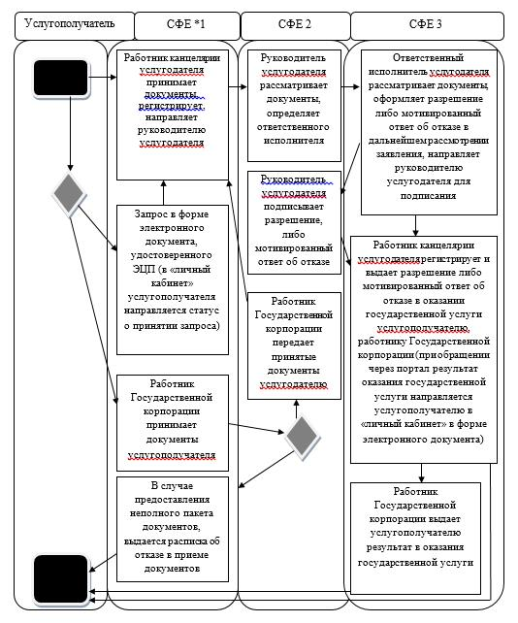

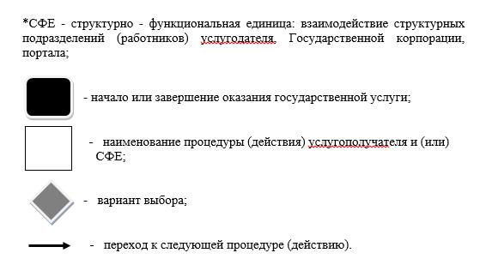

Приложение 2 к регламенту государственной услуги "Выдача разрешений на эмиссии в окружающую средудля объектов II, III и IV категории"
Схема получения государственной услуги при обращении в Государственную корпорацию
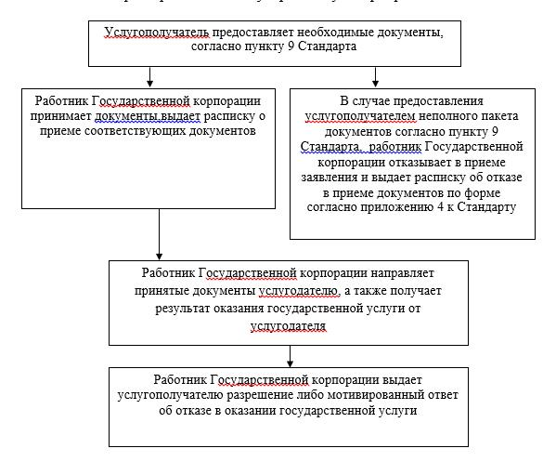
Приложение 2 к постановлению акимата Алматинской области от 06 мая 2016 года № 228 Утвержден постановлением акимата Алматинской области от 22 сентября 2015 года № 421
Регламент государственной услуги "Выдача заключений государственной экологической экспертизы для объектов II, III и IV категорий"
1. Общие положения

1. Государственная услуга "Выдача заключений государственной экологической экспертизы для объектов II, III и IV категорий (далее – государственная услуга) оказывается бесплатно физическим и юридическим лицам (далее – услугополучатель) государственным учреждением "Управление природных ресурсов и регулирования природопользования Алматинской области" (далее – услугодатель).
Государственная услуга предоставляется на основании стандарта государственной услуги "Выдача заключений государственной экологической экспертизы для объектов II, III и IV категорий, утвержденного приказом Министра энергетики Республики Казахстан от23 апреля 2015 года № 301 (далее - Стандарт).
2. Форма оказания государственной услуги: электронная (частично автоматизированная) и бумажная.
3. Результат оказания государственной услуги - заключение государственной экологической экспертизы с выводом "согласовывается/не согласовывается" (далее – заключение) по форме, согласно приложению 1 к Стандарту.

2. Описание порядка действий структурных подразделений (работников) услугодателя в процессе оказания государственной услуги
4. Основанием для начала процедуры(действия)по оказанию государственной услуги является обращение услугополучателя (либо его представителя по доверенности) с пакетом документов, согласно пункту 9 Стандарта.
5. Содержание каждой процедуры (действия), входящей в состав процесса оказания государственной услуги:
1) прием и регистрация документов, направление руководителю услугодателя. Результат – прием и регистрация документов;
2) рассмотрение документов и определение ответственного исполнителя услугодателя. Результат – определение ответственного исполнителя услугодателя;
3) рассмотрение документов и оформление заключения, направление руководителю услугодателя для подписания. Результат – оформление заключения;
4) подписание заключения, передача на регистрацию в канцелярию услугодателя. Результат – регистрация заключения;
5) выдача результата оказания государственной услуги. Результат – выдача заключения.
Длительность выполнения каждой процедуры (действия), входящей в состав процесса оказания государственной услуги, согласно пункту 4 Стандарта.
3. Описание порядка взаимодействия структурных подразделений (работников) услугодателя в процессе оказания государственной услуги
6. Перечень структурных подразделений (работников) услугодателя, которые участвуют в процессе оказания государственной услуги:
1) работник канцелярии услугодателя;
2) руководитель услугодателя;
3) ответственный исполнитель услугодателя.
7. Описание последовательности процедур (действий) между структурными подразделениями (работниками) приведены в приложении 1 настоящего регламента "Справочник бизнес-процессов оказания государственной услуги". Длительность выполнения каждой процедуры (действия), входящей в состав процесса оказания государственной услуги, согласно пункту 4 Стандарта.
4. Описание порядка взаимодействия с Государственной корпорацией "Правительство для граждан" и (или) иными услугодателями, а также порядка использования информационных систем в процессе оказания государственной услуги
8. Для получения государственной услуги услугополучатель предоставляет в Государственную корпорацию "Правительство для граждан" (далее – Государственная корпорация") необходимые документы, указанные в пункте 9 Стандарта.
9. Описание процесса получения результата оказания государственной услуги через Государственную корпорацию, приведены в приложении 2 настоящего регламента. Длительность выполнения каждой процедуры (действия), входящей в состав процесса оказания государственной услуги, согласно пункту 4 Стандарта.
10. Описание порядка обращения и последовательности процедур (действий) услугодателя и услугополучателя при оказании государственной услуги через веб-портал "электронного правительства" (далее – портал):
1) услугополучатель регистрируется на портале, направляет электронное заявление удостоверенноеэлектронной цифровой подписью (далее – ЭЦП) и документы согласно пункту 9 Стандарта;
2) в "личный кабинет" услугополучателя направляется статус о принятии запроса на оказания государственной услуги;
3) после принятия электронного заявления и документов, порядок действий структурных подразделений услугодателя в процессе оказания государственной услуги осуществляется в соответствии с пунктом 5 настоящего регламента;
4) результат оказания государственной услуги направляется услугополучателю в "личный кабинет" в форме электронного документа, подписанного ЭЦП уполномоченного лица услугодателя.
Приложение 1 к регламенту государственной услуги "Выдача заключений государственной экологической экспертизы для объектов II, III и IV категорий"
Справочник бизнес-процессов оказания государственной услуги
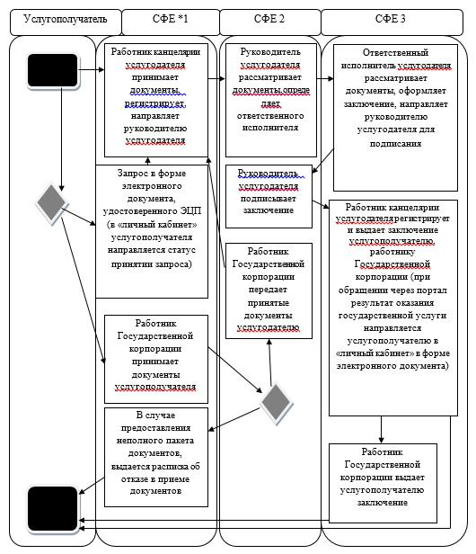

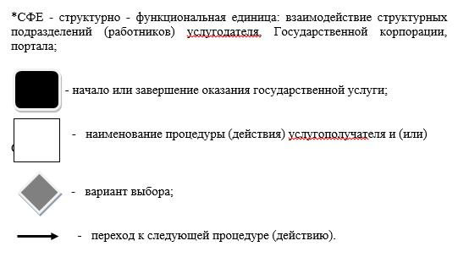

Приложение 2 к регламенту государственной услуги "Выдача заключений государственной экологической экспертизы для объектов II, III и IV категорий"
Схема получения государственной услуги при обращении в государственную корпорацию

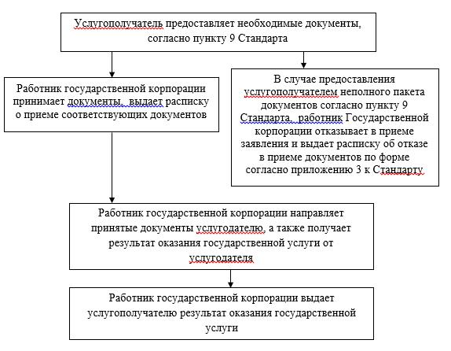

© 2012. РГП на ПХВ «Институт законодательства и правовой информации Республики Казахстан» Министерства юстиции Республики Казахстан

